**Bedienungsanleitung Abrechnungsprogramm**

**Ordnerstruktur**

**Debug:** nicht relevant

**Logs:** nicht relevant

**Ein Bild, das Text, Screenshot, Software, Schrift enthält.
PDFs:** hier werden die Abrechnungen gespeichert.

**qt:** nicht relevant

**Sicherungskopien:** hier werden Sicherungskopien der *Abrechnung.csv* Datei gespeichert.

***Abrechnung.csv***: in dieser Datei werden die Abrechnungsdaten gespeichert.

***Abrechnungsprogramm.exe***: mit Doppelklick auf diese Datei wird das Programm gestartet.

***Artikel.csv***: in dieser Datei werden die Artikel gespeichert

***config.json***: in dieser Datei können Parameter für das Programm verändert werden.

***Mitglieder.csv***: in dieser Datei werden alle Mitglieder gespeichert.

**Die Dateien Abrechnung.csv, Artikel.csv und Mitglieder.csv dürfen nicht manuell verändert werden!**

**config.json**

**Datei öffnen:**

Ein Bild, das Text, Screenshot, Software, Multimedia-Software enthält.
Rechtsklick auf die Datei, dann auf ***Öffnen mit…***klicken.

Ein Bild, das Text, Screenshot, Schrift, Software enthält.
Bei dem neu geöffneten Fenster auf ***Weitere Apps*** klicken.

Ein Bild, das Text, Screenshot, Software, Schrift enthält.

Dann auf ***Editor, Immer diese App zum Öffnen von .json-Dateien verwenden*** und ***Ok*** klicken.

Durch setzen des Häkchens reicht beim erneuten Bearbeiten ein Doppelklick auf die Datei.

Damit wird die Datei im Editor geöffnet und kann bearbeitet werden.

**Datei bearbeiten:**

Der wichtigste Parameter ist hier der ***DebtThreshhold***, dieser legt fest, ab welchem Betrag ein Mitglied als **Großschuldner** zählt. Zum Verändern muss nur dieser Wert (in €) angepasst werden.

Ein Bild, das Text, Schrift, Reihe, Zahl enthält.

**Abrechnung**

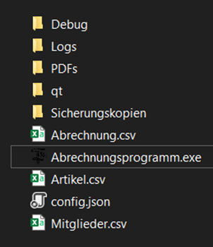**Programm starten:**

Mit einem Doppelklick auf ***Abrechnungsprogramm.exe*** wird das Programm gestartet.

**Abrechnung starten:**

Klick auf ***Neue Abrechnung*** und die Warnung mit ***OK*** bestätigen.

Ein Bild, das Text, Screenshot, Zahl, Reihe enthält.

Somit werden die vorherigen Schulden-/Guthabenstände in die Spalte Übertrag gesetzt und alle Konsumationen und Einzahlungen auf 0 gesetzt.

Die Abrechnung kann also beginnen.

**Mitglieder suchen:**

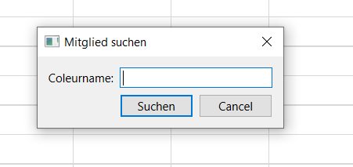Um ein Mitglied zu suchen drücke auf der Tastatur die Taste ***Strg*** und ***F*** gleichzeitig. Damit erscheint ein Fenster zum Suchen eines Mitglieds.

Hier einfach den Coleurnamen eingeben und ***Enter*** oder ***Suchen*** drücken.

Somit springt der Cursor gleich in die Zeile des Mitglieds.

**Konsumationen eintragen:**

In der Zeile des jeweiligen Mitglieds kann dann die Anzahl der konsumierten Artikel eingetragen werden.

Dazu einfach einen Doppelklick auf das entsprechende Feld in der Tabelle und schon kann die Anzahl eingetragen werden.

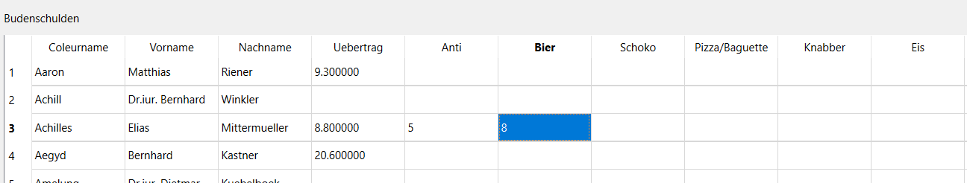

Die Berechnung des Umsatzes wird automatisch gemacht.

Ein Bild, das Text, Screenshot, Reihe, Schrift enthält.
**Einzahlung eintragen:**

Die Einzahlung kann genau wie die Konsumationen mit einem Doppelklick auf das Feld in der Tabelle eingetragen werden.

Ein Bild, das Text, Screenshot, Schrift, Reihe enthält.
**Abrechnung als PDF speichern:**

Mit einem Klick auf ***Als PDF speichern*** wird die Abrechnung als PDF in dem Ordner PDFs abgelegt. Zusätzlich wird noch eine Statistik-Datei abgelegt die nützliche Kennzahlen enthält, die z.Bsp. für die Schwundberechnung benötigt werden.

**Artikel**

Ein Bild, das Text, Screenshot, Zahl, Schrift enthält.
**Artikel hinzufügen:**

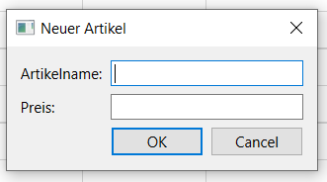Um einen Artikel hinzuzufügen, muss auf den Button ***Artikel hinzufügen*** gedrückt werden. Damit erscheint dann ein Fenster, bei dem man Name und Preis eingibt und auf ***OK*** drückt.

**Artikel verändern:**

Die Namen und Preise der Artikel können mit einem Doppelklick in der Tabelle **Artikel** verändert werden.

**Artikel löschen:**

Um einen Artikel zu löschen, muss der Artikelname und der Preis gelöscht werden, somit verschwindet der Artikel aus der Tabelle.

**Mitglieder**

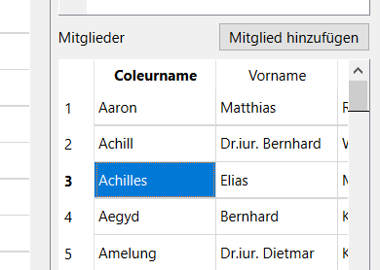**Mitglied hinzufügen:**

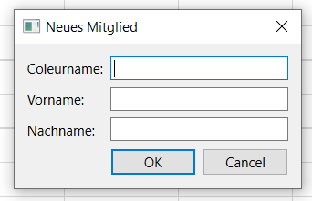Um ein Mitglied hinzuzufügen, muss auf den Button ***Mitglied hinzufügen*** gedrückt werden. Damit erscheint ein Fenster, bei dem man die Daten des neuen Mitglieds eingibt und auf ***OK*** drückt.

**Mitglied verändern:**

Die Daten des Mitglieds können mit einem Doppelklick in der Tabelle **Mitglieder** verändert werden.

**Mitglied löschen:**

Um ein Mitglied zu löschen, müssen alle Daten des Mitglieds gelöscht werden, somit verschwindet das Mitglied aus der Tabelle.